**Национальный проект «Демография»**

В рамках **федерального проекта «Спорт – норма жизни»** приобретено спортивное оборудование в следующие учреждения:

МАУ ДО «СШОР «Орленок» г. Перми - лезвия для коньков, ботинки фигурные, тренажер для тренировки и развития чувства баланса, инструмент для подготовки и заточки лезвий коньков, станок для выточки конькобежных лезвий;

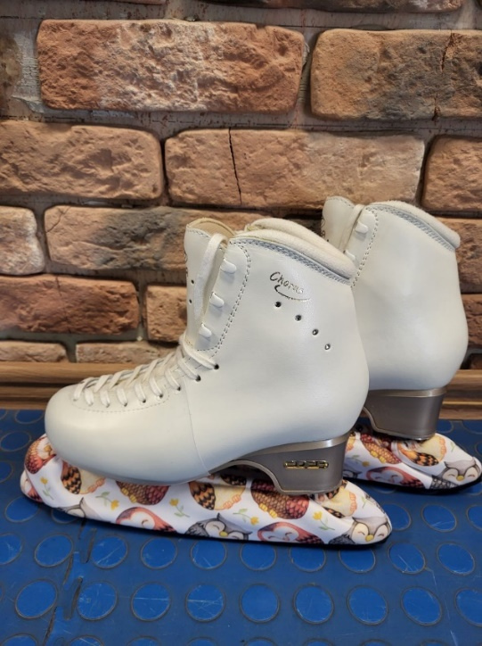

МАУ ДО «СШОР «Летающий лыжник» г. Перми - снегоходы, лыжи, лыжные палки.

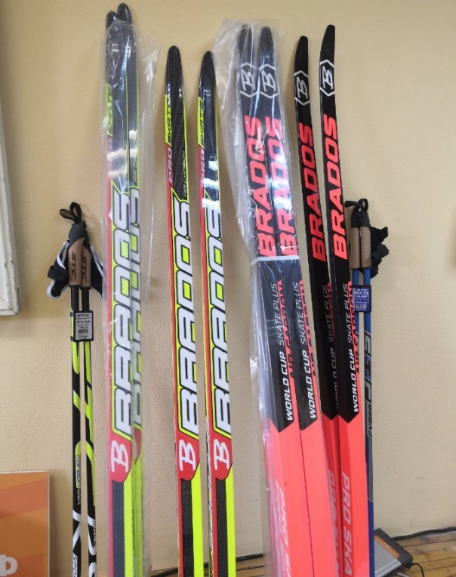 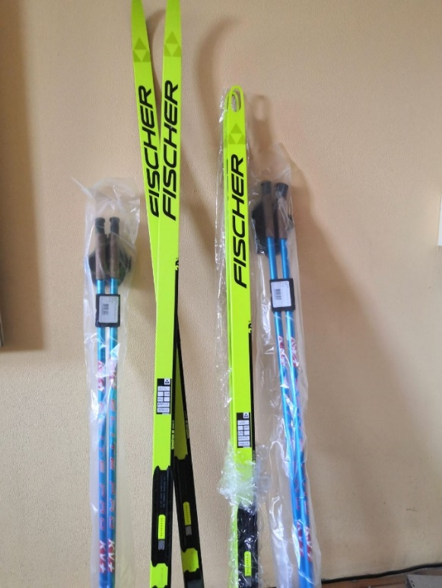

Финансирование по федеральному проекту «Спорт-норма жизни»   
в размере 11,0 млн.руб. исполнено в полном объеме.